Wybierz i pozbieraj owoce z drzew

 |  |  | 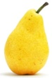 |  |  |  | 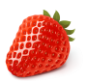
 | 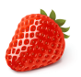 |  |  |  | 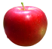

Zapisz swój kod:

